
Universitatea Tehnică a Moldovei
Facultatea „Electronică și telecomunicații”
Specialitatea „Inginerie și Management în Comunicații Electronice”

Sarcini de lucru

la disciplina ”Programarea calculatoarelor și limbaje de programare”

Student: Vizitiu Adelina
Grupa: TSRC-251
Verificat: conf. univ.dr. Cerbu Olga

Chișinău 2026
Sarcini la tema: Mostenire
- Crearea unei clase de bază și a unor clase derivate
Creează o clasă de bază Animal cu un atribut nume și o metodă vorbeste(). Creează două clase derivate Caine și Pisica care implementează metode diferite pentru vorbeste().
class Animal:
def __init__(self, nume):
self.nume = nume
def vorbeste(self):
pass
class Caine(Animal):
def vorbeste(self):
return "Ham ham!"
class Pisica(Animal):
def vorbeste(self):
return "Miau!"
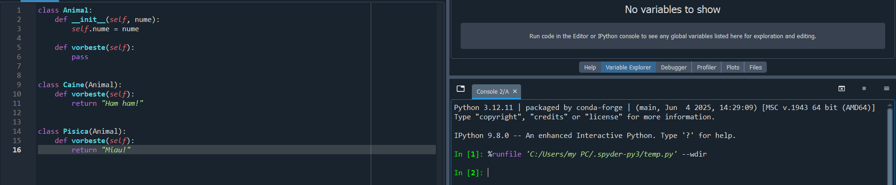
- Calcularea ariei pentru forme geometrice
Creează o clasă de bază FormaGeometrica cu o metodă aria(). Creează clase derivate Cerc, Patrat și Dreptunghi care suprascriu metoda aria() pentru a calcula aria fiecărei forme.
import math
class FormaGeometrica:
def aria(self):
pass
class Cerc(FormaGeometrica):
def __init__(self, raza):
self.raza = raza
def aria(self):
return math.pi * self.raza ** 2
class Patrat(FormaGeometrica):
def __init__(self, latura):
self.latura = latura
def aria(self):
return self.latura ** 2
class Dreptunghi(FormaGeometrica):
def __init__(self, lungime, latime):
self.lungime = lungime
self.latime = latime
def aria(self):
return self.lungime * self.latime
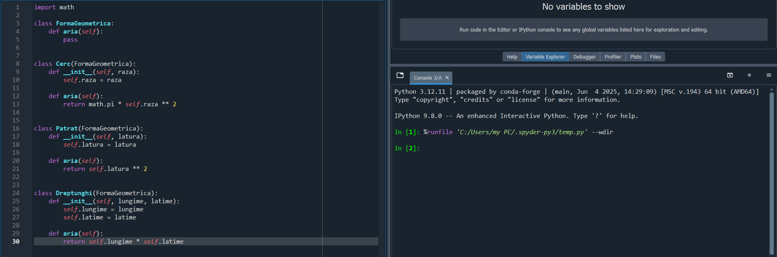
- Calcularea salariului pentru angajați
Creează o clasă de bază Angajat cu un atribut salariu. Creează clase derivate AngajatFullTime și AngajatPartTime, care modifică calculul salariului în funcție de tipul de angajat.
class Angajat:
def __init__(self, salariu):
self.salariu = salariu
def calculeaza_salariu(self):
return self.salariu
class AngajatFullTime(Angajat):
def calculeaza_salariu(self):
return self.salariu + 1000 # bonus
class AngajatPartTime(Angajat):
def calculeaza_salariu(self):
return self.salariu * 0.5
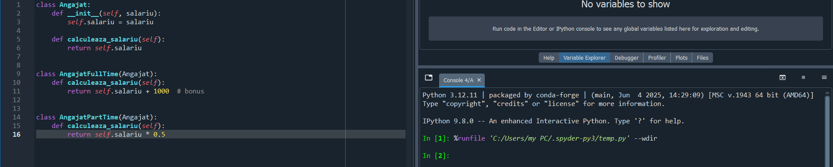
- Implementarea unei clase Masina și a unei clase derivate MasinaElectrica
Creează o clasă de bază Masina cu atributele marca și viteza_maxima. Creează o clasă derivată MasinaElectrica care adaugă un atribut autonomie și suprascrie metoda afiseaza_detalii().
class Masina:
def __init__(self, marca, viteza_maxima):
self.marca = marca
self.viteza_maxima = viteza_maxima
def afiseaza_detalii(self):
return f"{self.marca}, {self.viteza_maxima} km/h"
class MasinaElectrica(Masina):
def __init__(self, marca, viteza_maxima, autonomie):
super().__init__(marca, viteza_maxima)
self.autonomie = autonomie
def afiseaza_detalii(self):
return f"{self.marca}, {self.viteza_maxima} km/h, autonomie: {self.autonomie} km"
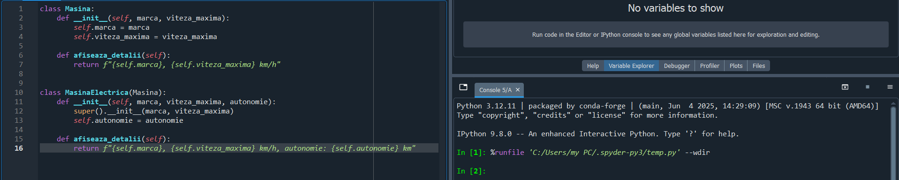
- Clasa Persoana și moștenirea la clasele Student și Profesor
Creează o clasă de bază Persoana cu atributele nume și varsta. Creează clase derivate Student și Profesor, fiecare având atribute suplimentare și o metodă specifică
class Persoana:
def __init__(self, nume, varsta):
self.nume = nume
self.varsta = varsta
class Student(Persoana):
def __init__(self, nume, varsta, facultate):
super().__init__(nume, varsta)
self.facultate = facultate
def invata(self):
return "Studentul învață."
class Profesor(Persoana):
def __init__(self, nume, varsta, disciplina):
super().__init__(nume, varsta)
self.disciplina = disciplina
def preda(self):
return "Profesorul predă."
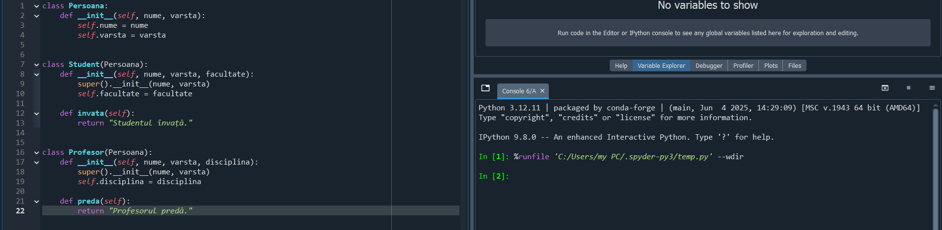
- Moștenire pentru calcularea prețurilor produselor
Creează o clasă de bază Produs cu un atribut pret. Creează clase derivate ProdusDiscount și ProdusTaxat care calculează prețul final al produsului în funcție de reduceri sau taxe.
class Produs:
def __init__(self, pret):
self.pret = pret
class ProdusDiscount(Produs):
def pret_final(self):
return self.pret * 0.9
class ProdusTaxat(Produs):
def pret_final(self):
return self.pret * 1.2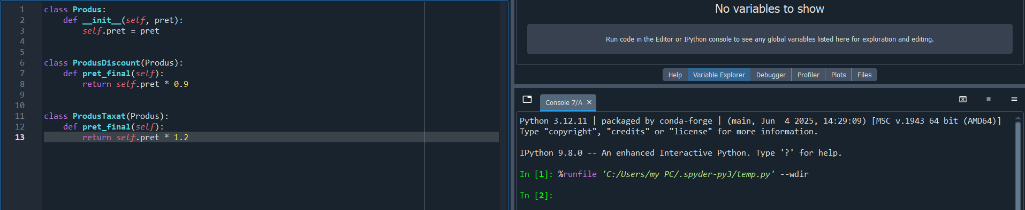
- Crearea unei ierarhii de vehicule
Creează o clasă de bază Vehicul cu atributele marca, model și an_fabricatie. Creează clase derivate Autoturism și Motocicleta care adaugă atribute și metode specifice fiecărui tip de vehicul.
class Vehicul:
def __init__(self, marca, model, an):
self.marca = marca
self.model = model
self.an = an
class Autoturism(Vehicul):
def __init__(self, marca, model, an, nr_usi):
super().__init__(marca, model, an)
self.nr_usi = nr_usi
class Motocicleta(Vehicul):
def __init__(self, marca, model, an, tip):
super().__init__(marca, model, an)
self.tip = tip
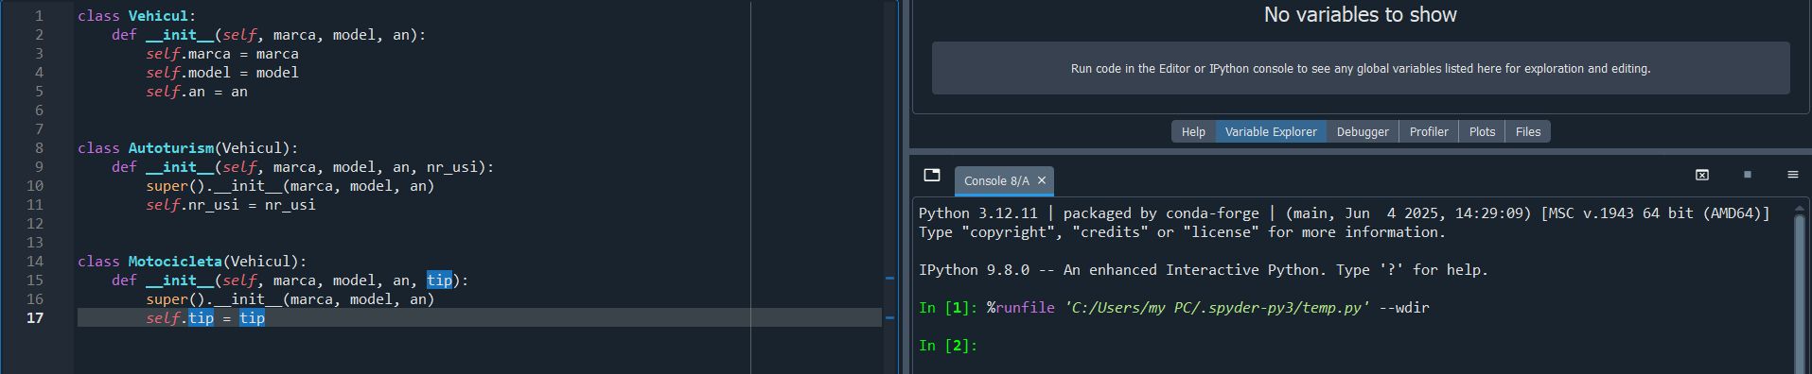
- Implementarea unei clase de bancă cu moștenire
Creează o clasă de bază ContBancar cu metode pentru depunere și retragere. Creează o clasă derivată ContCurent și o clasă ContEconomii, fiecare cu reguli specifice pentru gestionarea soldului.
class ContBancar:
def __init__(self, sold):
self.sold = sold
def depune(self, suma):
self.sold += suma
def retrage(self, suma):
self.sold -= suma
class ContCurent(ContBancar):
def retrage(self, suma):
if suma <= self.sold:
self.sold -= suma
class ContEconomii(ContBancar):
def adauga_dobanda(self):
self.sold *= 1.05
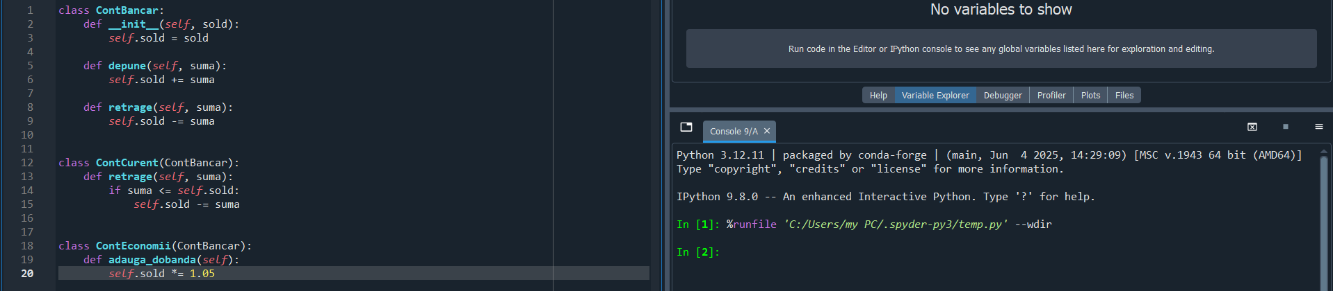
- Crearea unei ierarhii de angajați cu diferite funcții
Creează o clasă de bază Angajat cu metode pentru plata salariului. Creează clase derivate Manager și Vanzator, fiecare având comportamente și salarizare specifice.
class Angajat:
def __init__(self, salariu):
self.salariu = salariu
class Manager(Angajat):
def salariu_total(self):
return self.salariu + 2000
class Vanzator(Angajat):
def salariu_total(self):
return self.salariu + 500
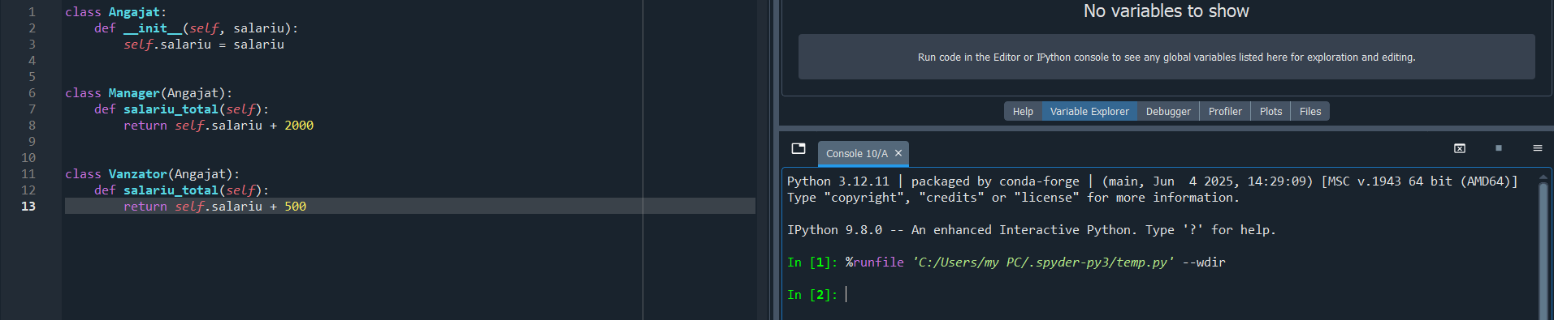
- Implementarea unei clase de produse cu moștenire
Creează o clasă de bază Produs cu un atribut pret. Creează clase derivate ProdusPerisabil și ProdusNeperisabil care modifică prețul în funcție de tipul de produs.
class Produs:
def __init__(self, pret):
self.pret = pret
class ProdusPerisabil(Produs):
def pret_final(self):
return self.pret * 0.8
class ProdusNeperisabil(Produs):
def pret_final(self):
return self.pre
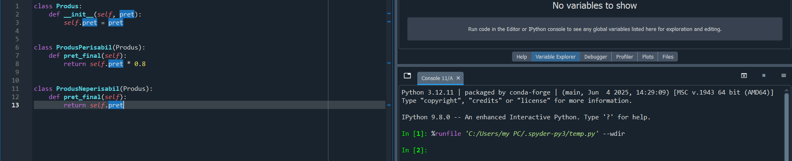
- Crearea unei ierarhii de forme geometrice 3D
Creează o clasă de bază Forma3D cu o metodă volum(). Creează clase derivate Cuboide, Sfera, Cilindru, fiecare având implementări diferite ale metodei volum().
import math
class Forma3D:
def volum(self):
pass
class Cuboide(Forma3D):
def __init__(self, l, L, h):
self.l = l
self.L = L
self.h = h
def volum(self):
return self.l * self.L * self.h
class Sfera(Forma3D):
def __init__(self, r):
self.r = r
def volum(self):
return (4/3) * math.pi * self.r ** 3
class Cilindru(Forma3D):
def __init__(self, r, h):
self.r = r
self.h = h
def volum(self):
return math.pi * self.r ** 2 * self.h
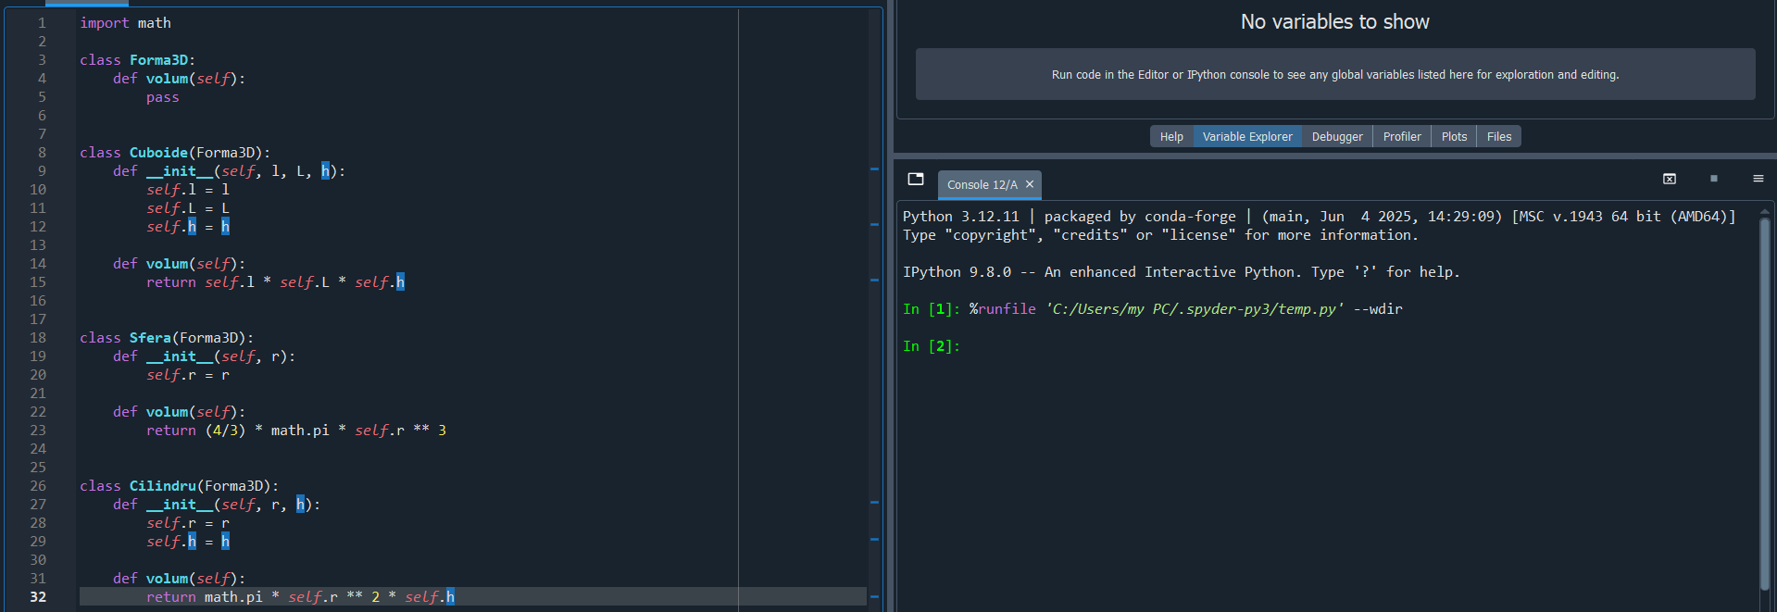
- Simularea unui sistem de operare cu moștenire
Creează o clasă de bază Proces cu metode pentru a începe și a opri procesul. Creează clase derivate ProcesAplicatie și ProcesSistem, fiecare având comportamente diferite.
class Proces:
def porneste(self):
return "Proces pornit"
def opreste(self):
return "Proces oprit"
class ProcesAplicatie(Proces):
def porneste(self):
return "Aplicația a pornit"
class ProcesSistem(Proces):
def porneste(self):
return "Proces de sistem pornit"
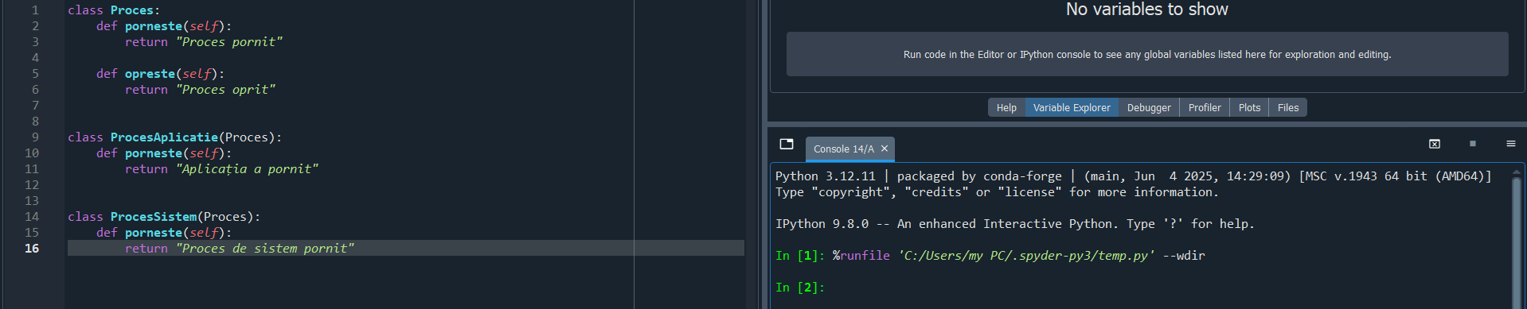
- Moștenirea în contextul unui sistem de gestionare a bibliotecii
Creează o clasă de bază Carte cu atribute precum titlu și autor. Creează clase derivate CarteFisica și CarteElectronica, fiecare având metode diferite pentru manipularea datelor.
class Carte:
def __init__(self, titlu, autor):
self.titlu = titlu
self.autor = autor
class CarteFisica(Carte):
def imprumuta(self):
return "Carte fizică împrumutată"
class CarteElectronica(Carte):
def descarca(self):
return "Carte descărcată"
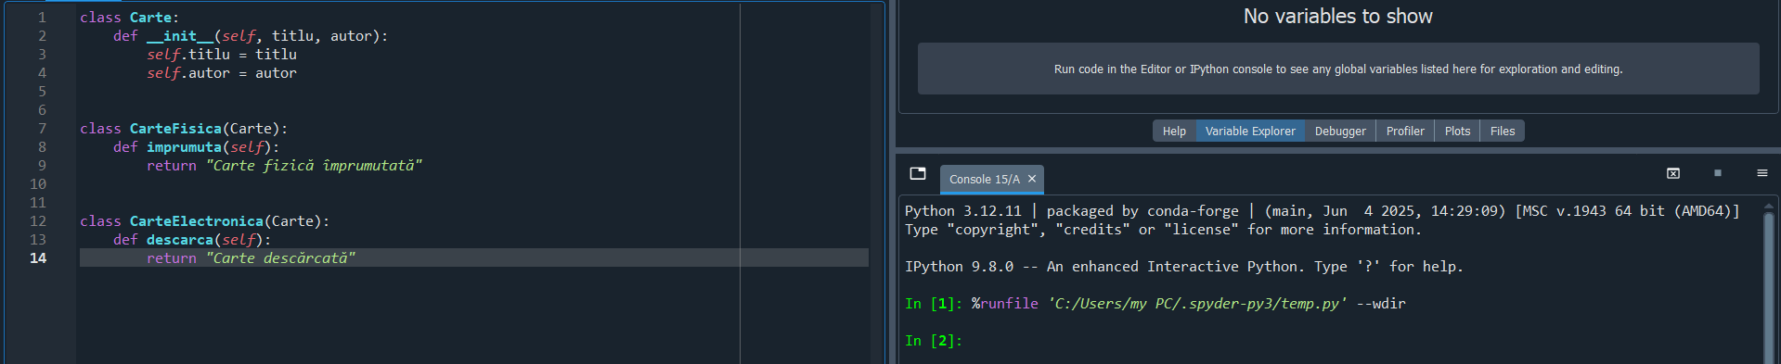
- Simularea unui joc cu caractere avansate
Creează o clasă de bază Personaj cu atribute de bază (nume, puncte de viață, etc.). Creează clase derivate Ritter și Magician, fiecare cu abilități și metode specifice.
class Personaj:
def __init__(self, nume, viata):
self.nume = nume
self.viata = viata
class Ritter(Personaj):
def ataca(self):
return "Atac cu sabie!"
class Magician(Personaj):
def ataca(self):
return "Aruncă o vrajă!"
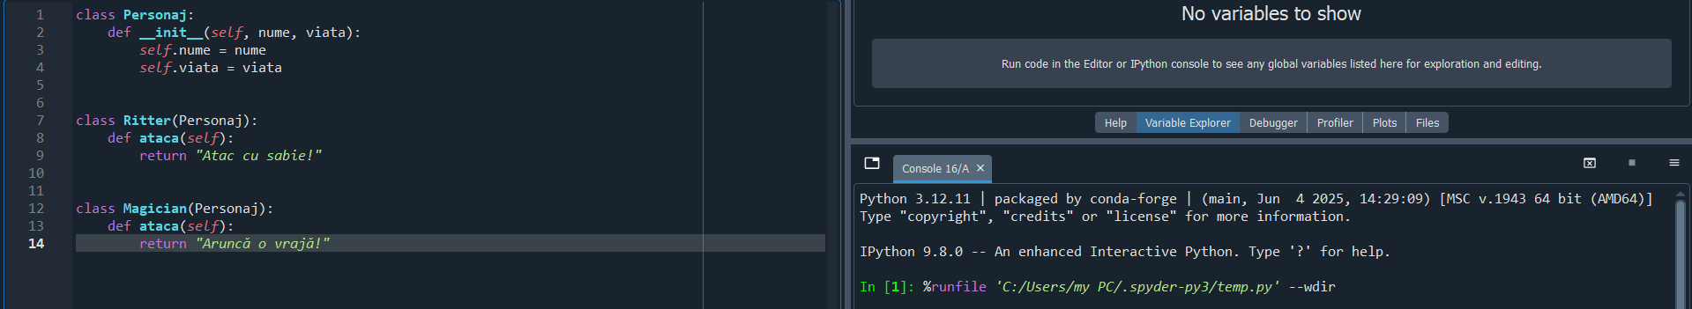
- Sistem de management al vehiculelor cu moștenire
Creează o clasă de bază Vehicul cu atribute precum tip și viteza_maxima. Creează clase derivate Automobil, Camion și Autobuz, fiecare cu funcționalități diferite (de ex. număr de locuri, capacitate de încărcare).
class Vehicul:
def __init__(self, tip, viteza_maxima):
self.tip = tip
self.viteza_maxima = viteza_maxima
class Automobil(Vehicul):
def __init__(self, tip, viteza_maxima, locuri):
super().__init__(tip, viteza_maxima)
self.locuri = locuri
class Camion(Vehicul):
def __init__(self, tip, viteza_maxima, capacitate):
super().__init__(tip, viteza_maxima)
self.capacitate = capacitate
class Autobuz(Vehicul):
def __init__(self, tip, viteza_maxima, locuri):
super().__init__(tip, viteza_maxima)
self.locuri = locuri
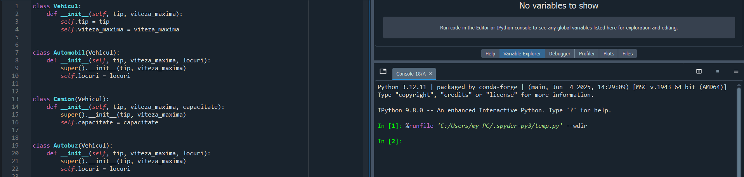
Concluzie:
În cadrul acestei lucrări practice a fost studiat și aplicat conceptul de moștenire în programarea orientată pe obiecte. Prin realizarea diferitelor exemple, s-a demonstrat cum o clasă de bază poate fi extinsă pentru a crea clase derivate, care reutilizează și adaptează funcționalitățile existente. De asemenea, s-a evidențiat importanța suprascrierii metodelor (override), ceea ce permite definirea unor comportamente specifice pentru fiecare clasă derivată. Exemplele realizate (animale, forme geometrice, angajați, vehicule, produse etc.) au contribuit la înțelegerea modului în care moștenirea ajută la organizarea codului, reducerea redundanței și creșterea flexibilității aplicațiilor. Moștenirea reprezintă un mecanism esențial al programării orientate pe obiecte, facilitând dezvoltarea unor aplicații mai clare, modulare și ușor de întreținut.

